六年级语文下册第六单元习作指导《难忘小学生活》人教部编版
导语：六年级语文下册第六单元习作指导《难忘小学生活》人教部编版。下面是马老师为你收集整理的写作方法，希望对您有所帮助。
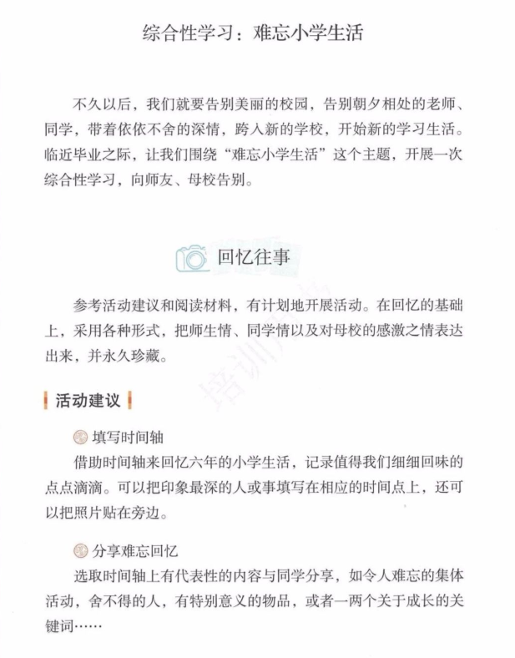

【习作目标】
1、通过读“阅读材料”中的文章，感受作者对小学生活的怀念，对母校、对老师、对同学的感情。
2、回顾个人和集体的成长经历，懂得成长需要自己的努力，也离不开学校的关怀、老师的教导和同学的帮助。
3、用多种形式表达对老师和同学、对母校依依不舍的感情，并立下美好的志向。
4、会写临别赠言、简单的倡议书、建议书和演讲稿。（选做）
5、能在教师的帮助下，与同学一起组织策划联欢活动。（选做）
【习作内容】
六年来，我们从天真烂漫的幼儿成长为身心健壮的少年，这既是我们自己努力的结果，也浸透着学校、老师的心血。这六年中，发生过多少令人激动、喜悦、忧愁和伤心的事；这六年，是我们在人生道路上开始起步而永远难忘的岁月。在即将毕业的时候，开展一系列有意义的活动，把师生情、同学情以及对母校的感激之情表达出来，并且永久珍藏，成为美好的回忆。我们用习作的形式来记录自己的成长历程。
“难忘小学生活”分成“成长足迹”和“依依惜别”两大板块。每个板块分“活动建议”和“阅读材料” 两部分内容。
【习作指导】
1．拓展思路，挖掘素材。可以借助照片，寻找小学生活的点点滴滴。
2．开一次交流会，进行以“难忘小学生活”为主题的“搜索”活动。
3．借鉴不同的写法。如《难忘的启蒙》《老师领进门》用具体的事例来表现人物品质，表达了作者对启蒙老师的崇敬与感激之情。
4．选材要“真”，其次，情感要真，要说真话，吐真情。
【习作素材】
好开头：
1．(排比式)时光如流水，匆匆流走不曾回眸；如沙漏，点点消失从不停留；如浮云，悠悠飘浮便了无踪迹。(《陪你倒计时》)
2．(比喻式)童年像一块调色板，不停地调啊调，调出我的五彩记忆；童年像一块魔方，轻轻地转啊转，转出我的喜怒哀乐。(《童年趣事》)
好思路：
开头开门见山，交代毕业考试前老师给我们上的最后一课。接着具体写老师在课上没有强调与考试有关的内容，只讲了三个词语：诚实、善待他人、脚踏实地。最后写这“最后一课”让我们受益匪浅，我们将终身牢记。(《毕业前的最后一课》)
好结尾：
1．(点明主旨)老师，谢谢您！是您让我明白了不怕困难的深刻道理。您教给我的不仅仅是知识，还有让我终身受用不尽的深刻道理。(《我的老师》)
2．(抒情式)童年的脚印留在校园的小路上，笑语欢歌留在花坛的馨香中……母校的每个角落，都珍藏着我们的经历和回忆，播种着我们的梦想！我迎着朝阳，张开双臂，闭上眼睛，深情地说一声：“再见，母校！”(《再见，母校》)
【习作点拨】
1、写人文章一定要抓住人物的特点，记事文章一定要把事例写具体、写生动。
2、本次习作要体现一个“真”字，突出一个“新”字。“真”：材料要真实，情感要真切。“新”：选材角度要新，构思立意要新，写出文章的个性来。

范文一：难忘的小学生活
时间过得真快，一眨眼六年的时光就像过眼云普通过去了，我们要毕业了。小学生活多么令人留恋而依依不舍，往常我们就要分道扬镳，想起来不由慨叹万千。
在那2000多日子里，我们像一株幼苗，受着师长的灌溉，听着师长的废寝忘食，循循善诱的教导，靠着同窗们互相提携鼓舞而日渐健壮。似乎教室里还有我们琅琅的读书声。在操场上还有我们的嬉戏声，在校园有我们的身影……在每一个角落里，我们都曾留下难忘的回想，往事记忆犹新，浮光掠影。
记得那年夏天，赵教师带我们几个同窗去夏令营。上午我们班几个人在市政广场的图书馆，看来很多美观的书，那个时分每个人看书的时分很入迷，而且还有几个人在旁边说悄然话，过了一会，就分开了。到了中午是最有趣的时分，我看到陈志远在吃羊肉串的时分，吃的很快，仿佛旁边没人一样，让我们感到很好笑，过了一会我们几个同窗在会议室睡觉，我们几个同窗把瓶盖在桌子上弄来弄去，但是假如发出响声被教师听见那就惨了。下午我们几个就去看电影，当时我们一个个看的很入迷，有的同窗好似曾经进入电影。
往常我们就要奔向远方，忘不了我们携手走过的每一个春夏秋冬，忘不了我们相处的每一个日日夜夜，毕业了，朝夕相处的小同伴，希望一路走好，不论在什么中央都要坚持联络。
范文二： 难忘的小学生活
短暂的小学生活行将完毕了，掩卷沉思，慨叹万千。一时间许多美妙的回想，浮如今我的眼前：不用说运动场上曾留下过我们骄健拼搏的英姿，不用说音乐课上曾回响过我们洪亮悦耳的歌声，也不用说，冰天雪地的操场上曾留下过我们追逐游玩的童趣，更不用说在烈士陵园曾留下我们对先辈的无限哀思……这些难忘的生活缩影，已成为我美丽人生的收藏，它挥之不去，将永远镌刻在我童年记忆的深处。
早上，踏着初阳的朝气，走进洒满晨曦的教室，安顿好书包与作业，长长地吁一口吻，开端一天的学习生活。课堂上，我们纵情地展开我们的才干，大胆地说出本人独到的见解，认真地记好我们要领悟的学问与要点。为了让鸟儿也为我们喝彩，为了让大树也赞同地点头，为了让花儿也为之倾心，让那片片在空中飞舞的花瓣上满载着赞扬与希望的寄语……。我们努力着！
我们喜欢课间，喜欢那能够让我们自在发挥的非常钟。我们一同谈心来促进彼此之间的友谊，添加那珍贵的心灵财富；我们一同讨论问题来进步彼此的成果，让本人愈加的充实与睿智。有的依傍在栏杆上，凭栏远眺；有的汇集在长廊上，谈笑自若；有的坐在门口的楼梯上，沐浴阳光，享用这最美妙的金色年华。
过去的小学生活，如轻烟，被微风吹散了；如薄雾被初阳蒸融了如今，我要含泪说这句：“再见了，母校！”

